Завтрак  Виноград  Каша молочная из разных круп  Бутерброд с маслом сливочным  Какао с молоком  Сок  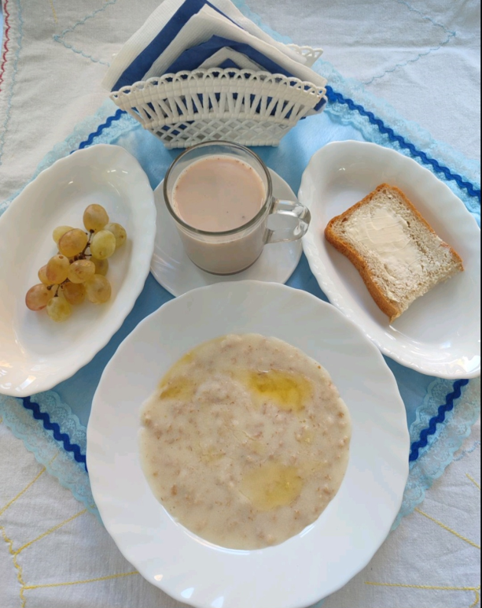 | Обед  Салат из редиса с огуцами  Суп овощной с болгарским перцем и помидорами  Каша пшеничная рассыпчатая  Мясо кур отварное в соусе  Компот из свежих яблок и груш  Хлеб столичный  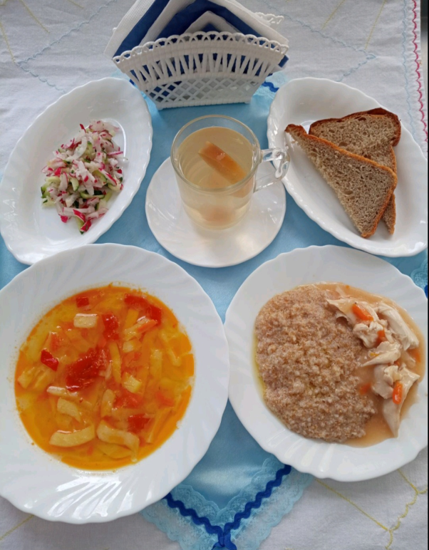
Полдник  Йогурт  Булочка дорожная  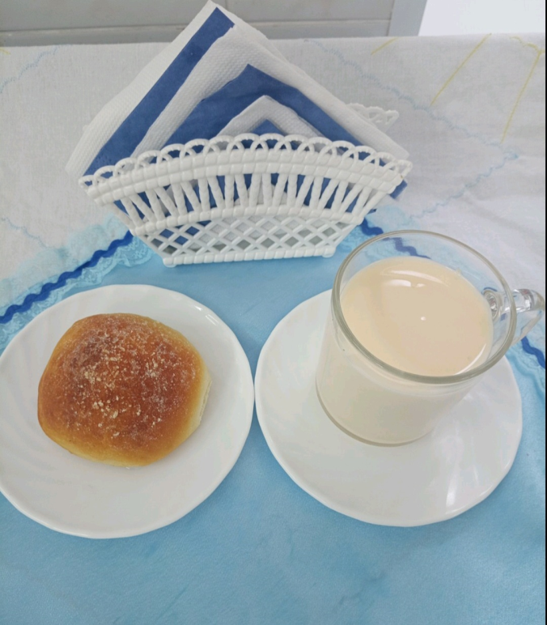 | Ужин  Кукуруза с яйцом и луком  Рагу из овощей с кабачками  Кисель из сухих фруктов  Хлеб пшеничный  